Выставка «Здравствуй, новая книжка!»

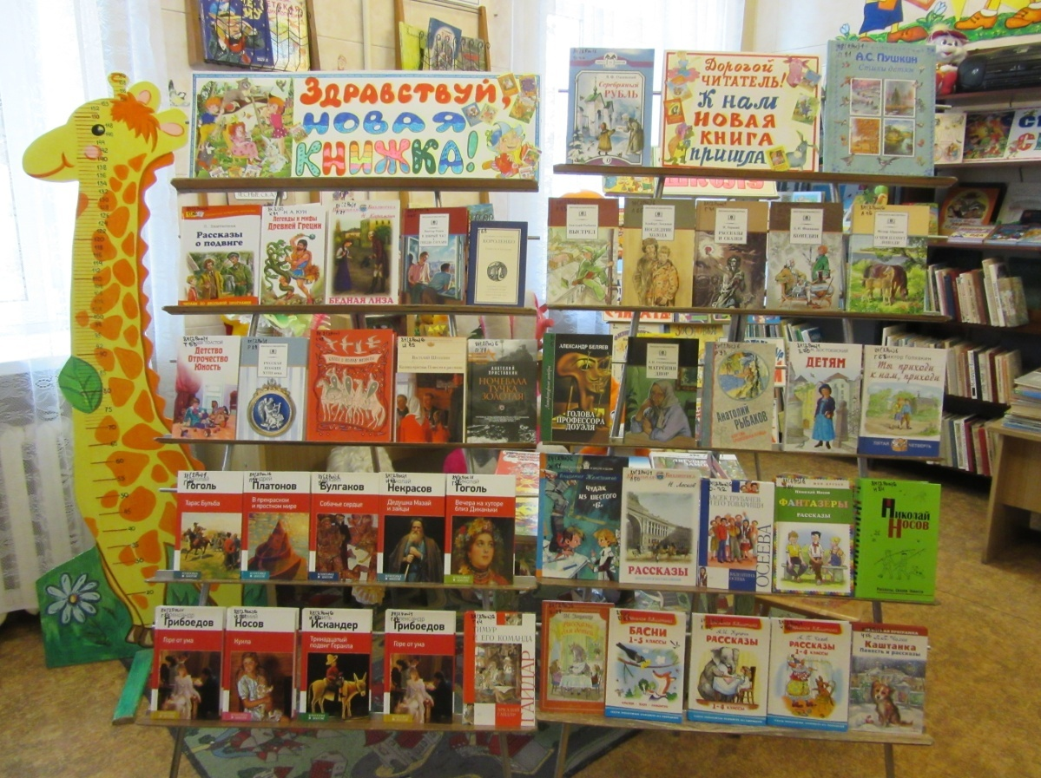

Уважаемые читатели!
Книжный фонд Центральной детской библиотеки пополнился новинками литературы из серий «Школьная библиотека», «Библиотека всемирной литературы», «Классика в школе», «Библиотека школьника», «Весёлые истории в школе», «Книга за книгой» и другими. В них собраны все произведения, изучаемые в начальной, средней школе и старших классах. Это позволит с наименьшими временными затратами найти необходимую литературу по школьной программе и для внеклассного чтения, что избавит вас от таких проблем, как невыполненные уроки. Произведения таких авторов, как Н.Некрасов, А.Пушкин, И.Крылов, М.Булгаков, А.Грибоедов, Н.Гоголь, Ф.Достоевский, Н.Карамзин, А.Куприн, А.Солженицын, В.Шукшин и других ждут вас на книжной выставке «Здравствуй, новая книжка», которая уютно расположилась на абонементе.

С литературой, представленной на выставках новинок, вы можете познакомиться в Центральной детской библиотеке
по адресу: ул.Пионерская д.7

Списки книг, поступивших
в Центральную детскую библиотеку:

Классика:
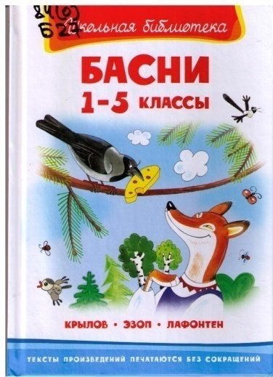
1.Басни 1 – 5 классы.
Литературно – художественное издание для детей младшего и среднего школьного возраста представлено баснями такие авторов, как Крылов, Эзоп, Лафонтен, Михалков.

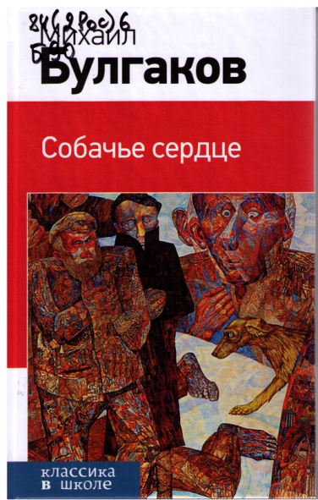
2.Булгаков, М. «Собачье сердце».
Представленная книга из серии «Классика в школе», в которой собраны все произведения, изучающиеся в школе. В данную книгу включена повесть М.А. Булгакова «Собачье сердце», которую изучают в 9 - м классе. Но, так же эта книга интересна любителям творчества Булгакова.

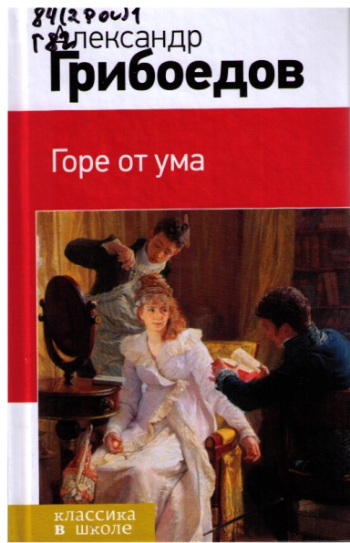
3.Грибоедов, А.С. «Горе от ума».
Эта книга так же из серии «Классика в школе». В неё вошли пьеса А.С. Грибоедова «Горе от ума» и критическая статья «Мильон терзаний», написанная И.А. Гончаровым о пьесе, которую изучают в 9 – м классе.

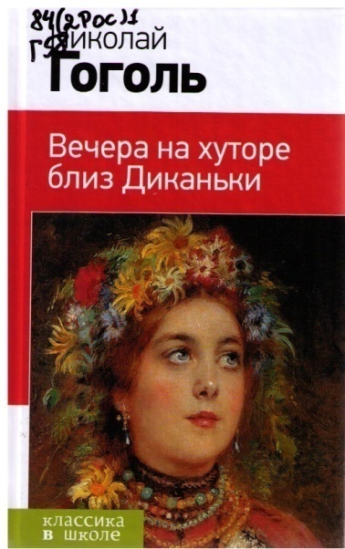
4.Гоголь, Н.В. Вечера на хуторе близ Диканьки.
После прочтения произведения, А.С. Пушкин восторженно писал: «Они изумили меня. Вот настоящая весёлость, искренняя, непринуждённая, без жеманства, без чопорности…Всё это так необыкновенно в нашей нынешней литературе, что я доселе не образумился». Но творческую удачу молодого Гоголя критика отказалась признать. Но пушкинская оценка была поддержана Белинским. Гоголю было определено великое будущее.

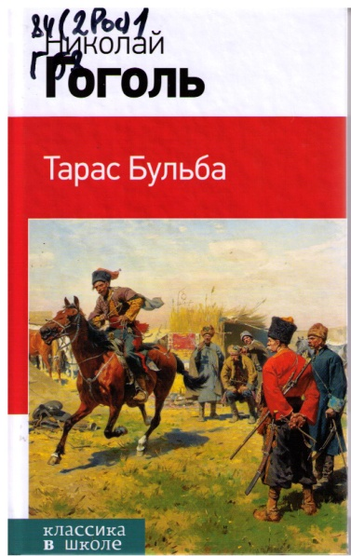
5.Гоголь, Н. Тарас Бульба.
В своей повести Гоголь воссоздал широкую картину национально – освободительной борьбы украинского народа против польской шляхты. Судьбы героев повести раскрываются в единстве с народным движением.

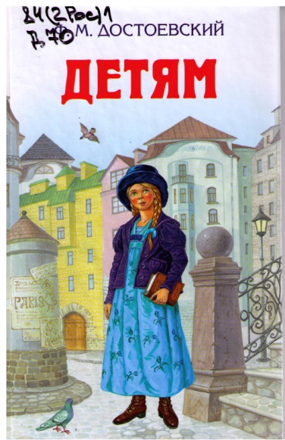
6.Достоевский, Ф.М. Детям.
Для среднего школьного возраста был подготовлен сборник, в который вошли произведения Достоевского: «Записки Вареньки Добросёловой», «Неточка и Катя», «Рассказ Нелли», «Летняя жара в Остроге», «Столетняя», «Мужик Марей» и другие произведения автора, которые менее известны.

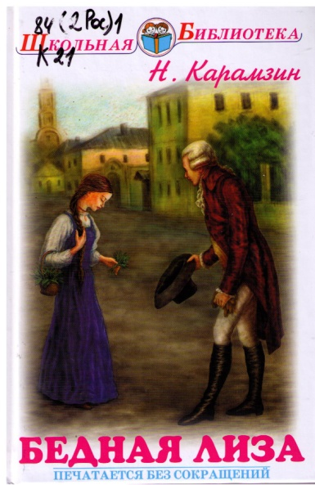
7.Карамзин, Н. Бедная Лиза.
Перу русского литератора, журналиста и историка Николая Михайловича Карамзина принадлежат повести «Бедная Лиза», историческая повесть «Марфа – Посадница, или покорение Новгорода», «Наталья, боярская дочь». Эти литературные творения нашли отражения в том сборнике.

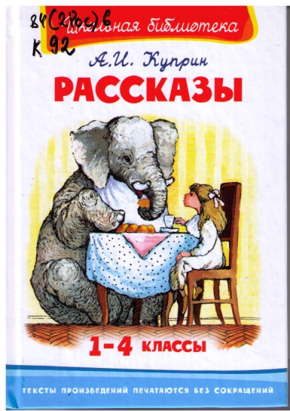
8.Куприн, А.И. Рассказы 1 – 4 классы.
Для детей 1 – 4 классов предложены произведения Куприна: «Белый пудель», «Слон», «Барбос и Жулька», «Ю – ю», Чудесный доктор», «Изумруд», «Бедный принц».

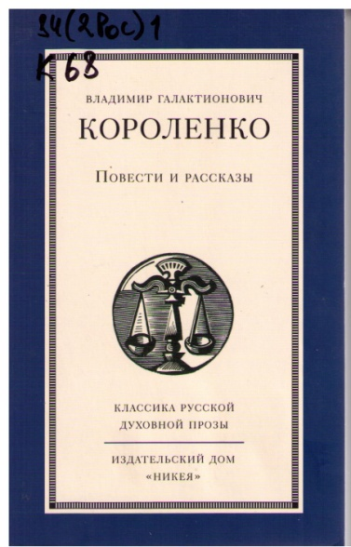
9.Короленко, В.Г. «Повести и рассказы».
В.Г. Короленко – известный русский писатель, публицист и общественный деятель – глубоко исследовал человеческую душу. Понятие справедливости было главным для писателя, и его жизненная дорога стала путём правдоискателя и миротворца, который не закрывает глаза перед чужим горем. В сборник вошли самые яркие произведения Короленко дореволюционных лет.

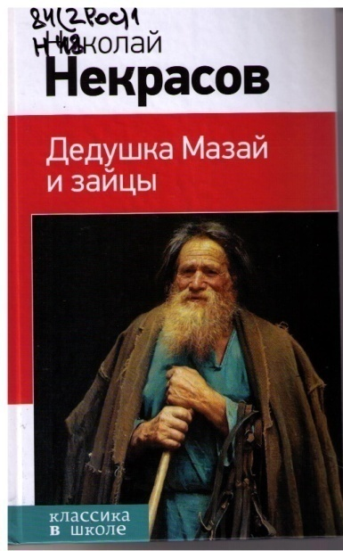
10.Некрасов, Н. «Дедушка Мазай и зайцы».
В книгу вошли стихотворения (В дороге», «Я не люблю иронии твоей…», «Муза», «Рыцарь на час», «Умру я скоро. Жалкое наследство», «Душно без счастья и воли», «Дедушка Мазай и зайцы»..) и поэмы ( «Русские женщины», «Мороз, Красный нос», «Дедушка») Николая Некрасова, которые дети проходят по школьной программе в 5 – 10 – х классах.

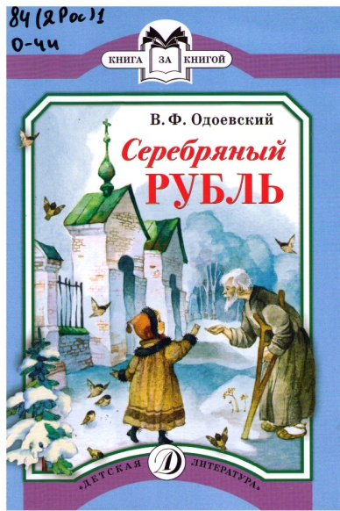
11.Одоевский, В.Ф. «Серебрянный рубль».
В этой книге собраны сказки, созданные более 150 лет назад, ещё в 19 веке. Под именем дедушки Иринея писал для детей известный русский писатель Владимир Фёдорович Одоевский. К детям, их воспитанию и образованию В.Ф. Одоевский относился очень серьёзно. Создал свою теорию детства, пользовался ею, сочинял для детей сказки, которые до сих пор любят и читают с большим удовольствием.

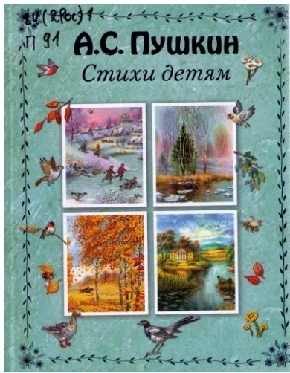
12.Пушкин, А.С. «Стихи детям».
Стихи в литературно – художественном сборнике представлены по временам года, что даёт возможность более успешной, быстрой подготовки к заданиям, которые задают в школе.

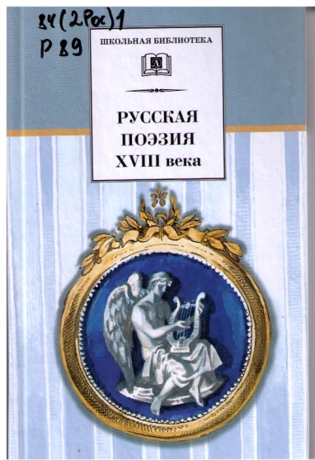
13.Русская поэзия 18 века.
В книгу включены избранные стихотворения русских поэтов 18 века: А.Карамзина, В.Тредиаковского, М.Лермонтова, А.Сумарокова, М.Хераскова», Г.Державина и других.

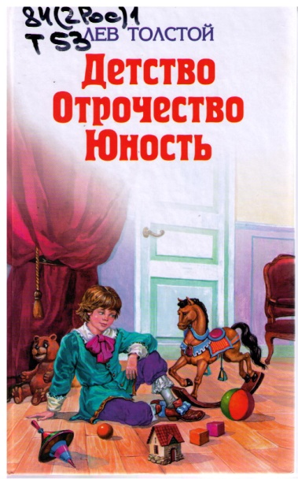
14.Толстой, Л. «Детство. Отрочество. Юность».
После выхода в свет произведения «Детство. Отрочество. Юность» талант автора ни у кого не вызывал сомнения. Освежающие душу воспоминания детства, дорогие и близкие всякому, жизнь зрелого человека нашли своих поклонников среди читателей. Это произведение близко и сегодняшнему читателю по силе восприятия.

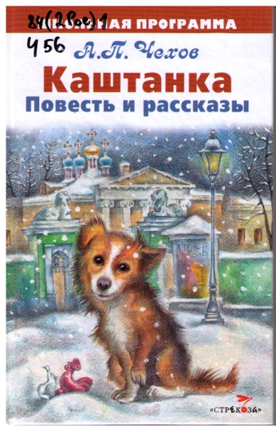
15.Чехов, А.П. «Каштанка. Повесть и рассказы».
Чехов никогда не писал больших повестей. Очевидно, в его багаже знаний было много историй, которые он хотел рассказать людям.

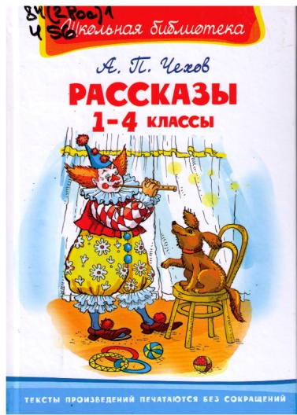
16.Чехов, А.П. Рассказы 1 – 4 классы.
Пожалуй, самым любимым детским писателем является Антон Павлович Чехов. По школьной программе проходят такие произведения, как «Каштанка», «Ванька», «Детвора», «Толстый и тонкий», «Хамелион», «Лошадиная фамилия», «Налим».. Для детей младшего и среднего возраста предназначена данная книга.

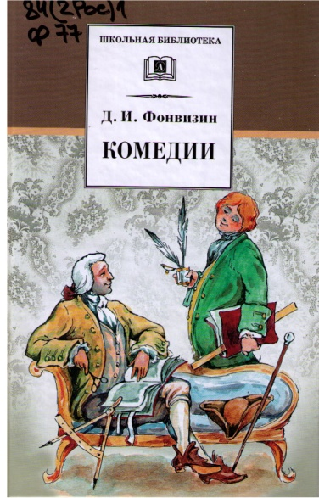
17.Фонвизин, Д.И. «Комедии».
Комедии Дениса Фонвизина уже 200 лет восхищают зрителя и не сходят со сцены. Герои Фонвизина живут, волнуют, веселят или печалят наши думы. В книгу вошли две знаменитые комедии Д.И. Фонвизина «Бригадир» и «Недоросль», а также прозаические произведения: «Всеобщая придворная грамматика», «рассуждение о непременных государственных законах» и «Чистосердечное признание в делах моих и помышлениях».

Художественная литература:

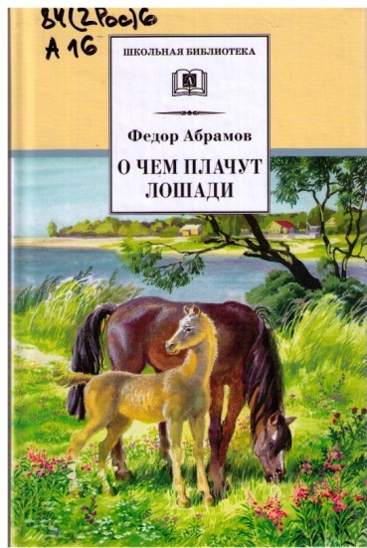
1.Абрамов, Ф.А. «О чём плачут лошади».
В книгу входят рассказы известного писателя о людях современной деревни, об их проблемах, заботах и радостях. Книга предназначена для среднего школьного возраста.

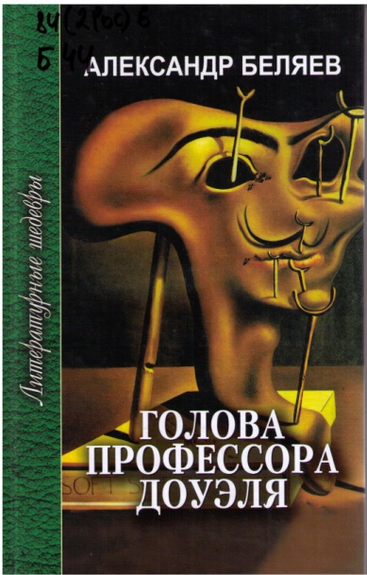
2.Беляев, А. Голова профессора Доуэля.
Творчество Александра Романовича Беляева весьма обширно, и перу этого классика научной фантастики принадлежит немало литературных шедевров. В данный сборник включено самое раннее из крупных научно – фантастических произведений Беляева – «голова профессора Доуэля» - и самое позднее – «Ариэль». В основе обоих произведений лежит вера писателя в безграничные возможности человека. Не изменявшая ему на протяжении всего творческого пути.

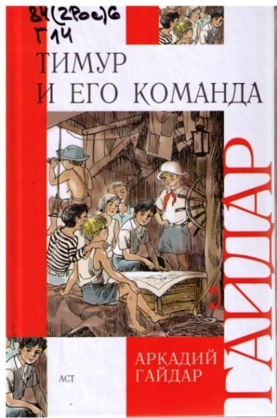
3.Гайдар, А. «Тимур и его команда».
В книгу вошли избранные произведения автора. Настоящий подарок домашней библиотеке. Выдающийся мастер, подвижник изящной словестности, он создал целую библиотеку зорких, пытливо – поэтических книг, устремлённых в радужное Завтра. Гайдаровское чтение зовёт в неустанный поход «за лучшую долю, за счастье, за братство народов». Таковы герои его «Чука и Гека», «Голубой чашки», «Тимура и его команды», «На графских развалинах».

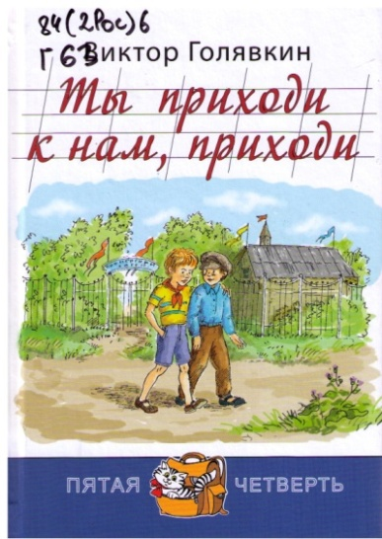
4.Голявкин, В. «Ты приходи к нам, приходи».
Незадачливый Руслан, которого дома зовут просто Лялькой, живёт вместе с мамой на даче. В поисках общения со сверстниками он забредает в пионерский лагерь, который находится неподалёку. Там мальчик заводит друзей, но посторонних на территорию лагеря пускают неохотно… Как развиваются события этой истории можно узнать прочитав эту книгу. Книга предназначена для младшего школьного возраста.

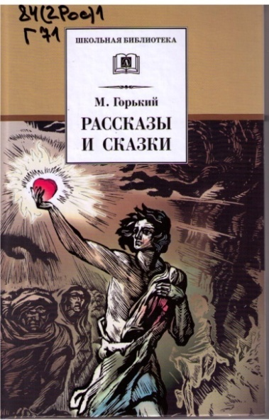
5.Горький, М. «Рассказы и сказки».
В тифлисской газете «Кавказ» в 1892 году появился рассказ «Макар Чудра». Имя автора, М. Горького, раннее читателю не встречалось. И немудрено: появился новый писатель, очень скоро заставивший заговорить о себе всю читающую Россию. В книгу вошли ранние произведения великого русского писателя 20 века М.Горкого «Макар Чудра», «Старуха Изергиль», «Челкаш», «Сказки об Италии» и другие.

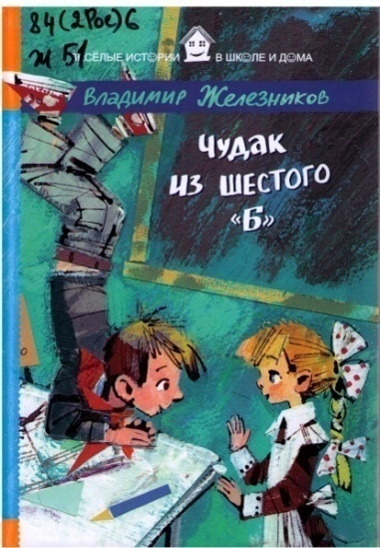
6.Железников, В. «Чудак из шестого «Б».
Увлекательная серия «Весёлые истории в школе и дома» представляет знаменитую повесть Владимира Железникова о мальчике Борисе Збандуто – хулигане и разгильдяе, которого назначили вожатым первого класса. Поначалу все его одноклассники смеялись, ведь Боря просто балбес! Да и он сам не хотел брать на себя такую ответственность. Какие только приключения не происходили с ним и его подопечными. Рассказать об этом не имеет смысла, лучше прочитать.

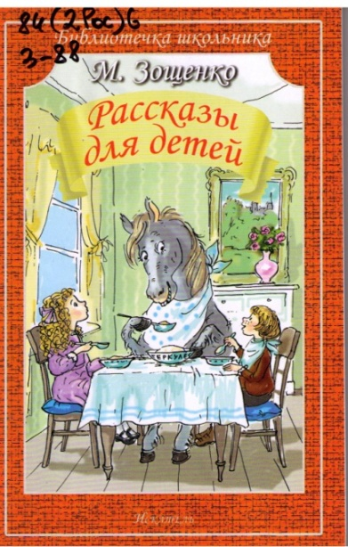
7.Зощенко, М. «Рассказы для детей».
Ещё мальчиком Михаил Михайлович сочинил рассказ «Пальто». Даже тогда, когда он добровольцем ушёл а фронт в Первую мировую войну, он не переставал пробовать себя в литературе. Комические новеллы, сатирические произведения, сочинял эпиграммы на ополченцев. Все годы он искал себя, работал по разным специальностям, но не переставал заниматься литературной деятельностью, посещал литературную студию Корнея Чуковского. В 1921 году вышла книга рассказов, а затем сборник «Сентиментальные повести», «Голубая книга», «Исторические повести» и др. Тяжело складывалась судьба писателя. В 1946 году его творчество было подвергнуто критике со стороны ЦК, его исключили из членов Союза писателей. Лишь незадолго до смерти его примут в Союз писателей.

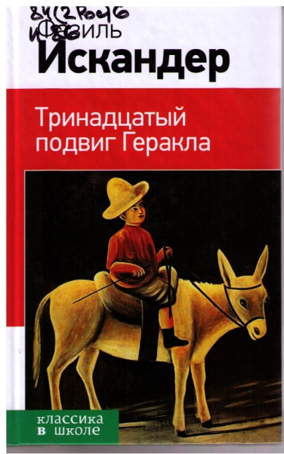
8.Искандер Фазиль, Ф. А. «Тринадцатый подвиг
Геракла».

В книге из серии «Классика в школе» представляет произведения, изучающиеся в начальной школе, средних и старших классах. В этом сборнике представлены произведения Искандера: «Тринадцатый подвиг Геракла», «Любимый дядя», «Защита Чика», «Возмездие», «Страшная месть Чика», «Чик - играющий судья», «Подвиг Чика», «Чик и Пушкин».

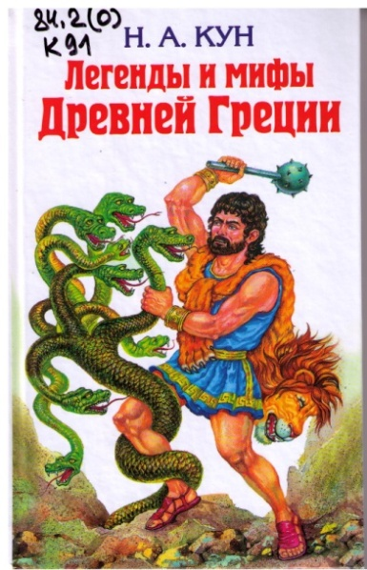
9.Кун, Н.А. «Легенды и мифы Древней Греции».
Николай Альбертович Кун – известный историк советского периода. Не одно поколение учителей – историков, филологов изучало историю и литературу Древней Греции, Рима по книгам Н.А.Куна. Эта книга являет собой систематический пересказ греческих мифов, которые объединяются под уже закрепившимся в литературе и истории названием «древнегреческая мифология». В настоящем виде книга Н.А.Куна – это своеобразные поэтические народные сказания, пришедшие к нам из глубины веков. Созданные мифами образы и отображённые в гротескно – сказочной форме события явились основой для последующего развития не только европейской, но и мировой культуры

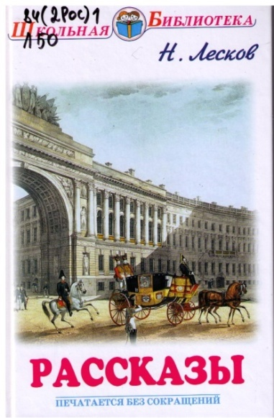
10.Лесков, Н. «Рассказы».

Имя Лескова взлетает на небосклоне литературы совершенно неожиданным образом. Разъезжая по заданию коммерческой фирмы в качестве помощника столоначальника казённой палаты, он собирает материал, который затем использует в написании статей и книг. Он начинает печататься в газетах и журналах. Переезжая в Санкт – Петербург, он печатается в «Отечественных записках» и «Северной пчеле», становиться известным публицистом. С его произведениями «Кадетский монастырь», «Приведение в инженерном замке», «Человек на часах», «Томленье духа», «Неразменный рубль» вы можете познакомиться, прочитав эту книгу.

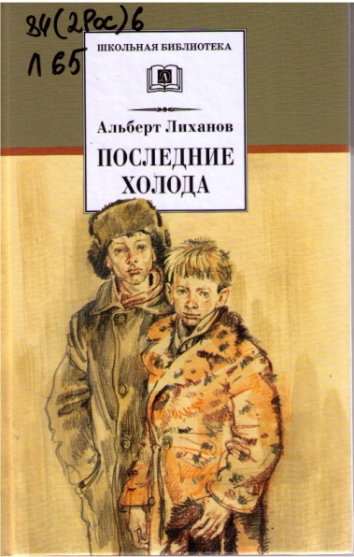
11.Лиханов, А. «Последние холода».

Альберт Лиханов принадлежит к тем писателям старшего поколения, чьи книги, написанные для читателей минувшей советской эпохи. Кажутся обращёнными и к вам – жителям совершенно иного государства. Другие произведения писателя могут быть интересны и без дополнительных разъяснений понятны вам, как были интересны и понятны вашим родителям в их юные годы. Прежде всего потому, что рассказывают о самом главном и существенном в жизни людей. В книгу входят две повести – «Детская библиотека» и «Последние холода», продолжающие цикл произведений известного писателя о военном детстве. Для среднего школьно возраста.

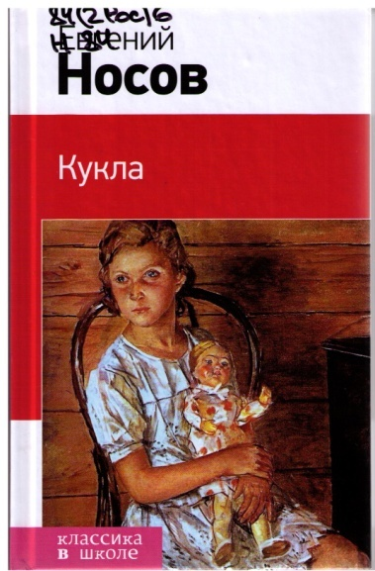
12.Носов, Е. «Кукла».

Литературно – художественное издание из серии «Классика в школе» предлагает вашему вниманию рассказы Е. Носова, которые изучают в 7 – м классе. Это рассказы: «Зимородок», «Живое пламя», «Хитрюга», «Кукла», «Белый гусь», «Костёр на ветру», «Тридцать зёрен» и другие.

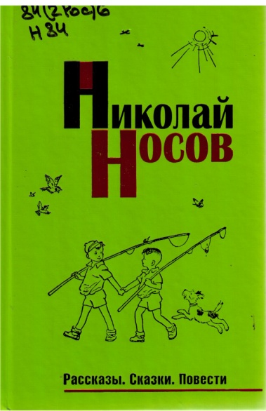
13.Носов, Н. «Рассказы. Сказки. Повести».

Перед вами отсканированный один из томов полного собрания сочинений Н.Н. Носова, которое не издавалось с 1968 года. В состав этого тома вошли рассказы «Про тигра», «Бабушка Дина», раннее публиковавшиеся очень редко. Книга иллюстрирована Г. Васьком, А. Лаптевым, И. Семёновым и другими художниками, на долгие годы определившими облик любимых советских героев. Собрание сочинений Н.Н. Носова – домашняя коллекция детской классики.

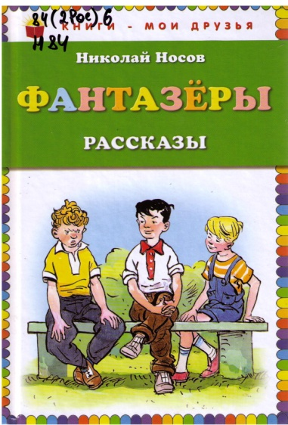
14.Носов, Н. «Фантазёры. Рассказы».

Для младшего школьного возраста издание включило интересные детские весёлые истории, такие как, «Затейники», «Леденец», «Метро», «Про репку», «Наодчивость», «Шурик у дедушки», «Бобик в гостях у Барбоса», «Когда мы смеёмся» и другие. Книга иллюстрирована художником Иваном Семёновым.

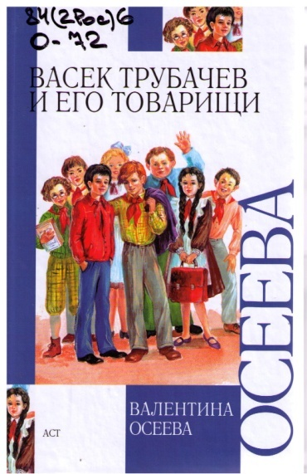
15.Осеева, В.А. «Васёк Трубачёв и его товарищи».

В книге представлена полюбившаяся читателям разных поколений повесть В. Осеевой «Васёк Трубачёв и его товарищи». Иллюстрации А. Власовой. Книга для внеклассного чтения.

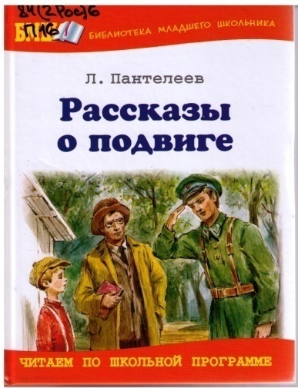
16.Пантелеев, Л. «Рассказы о подвиге».

Занимательные по сюжету, написанные эмоциональным и простым языком, многие произведения Л. Пантелеева стали классикой отечественной детской литературы. Среди них и рассказы, включённые в настоящий сборник. Книга серии «Библиотека младшего школьника».

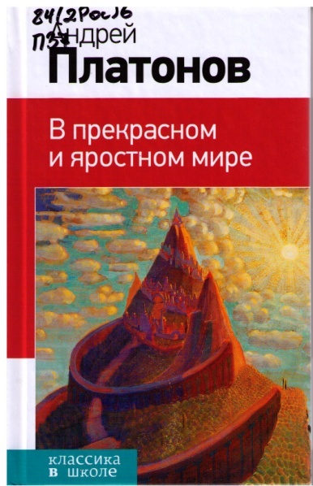
17.Платонов, А. «В прекрасном и яростном мире».

Платонов Андрей Платонович известен как автор таких произведений, как рассказы: «Неизвестный цветок», «Юшка», «Никита», «В прекрасном и яростном мире», «Возвращение» и повести «Котлован». В издание «В прекрасном и яростном мире» вы можете с ними познакомиться.

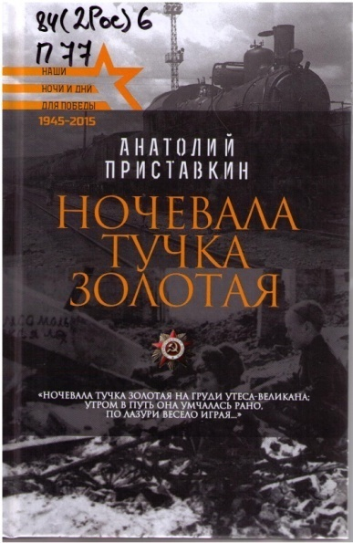
18.Приставкин, А. «Ночевала тучка золотая».
Познавательная серия «Наши ночи и дни для Победы» выпустила в свет повесть Приставкина, которая стала для него триумфальной. История беспризорников, двух братьев Саши и Кольки Кузьминых, которые во время войны отправились из Подмосковья на Северный Кавказ и оказываются втянутыми в драматические события депортации северокавказских народов в 1943 – 1944 годах. Испытания, выпавшие на долю детдомовцев, писатель знает не понаслышке, он сам был ребёнком войны, разрухи тоталитарного режима, он был свидетелем… Повесть получила мировое признание, переведена на 30
языков. А А. Приставкин стал лауреатом Госпремии СССР.

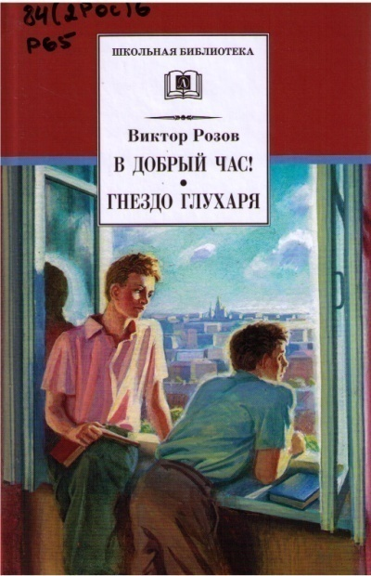
19.Розов, В. «В добрый час! Гнездо глухаря».

Пьесы Розова – а их около двадцати – отразили целую эпоху. Розов писал о том, о чём писала русская классическая литература, - о человеческих чувствах. Как настоящий, большой мастер, он создал свою художественную традицию, если не сказать – школу, и несомненно, что в аступившем новом веке эта традиция окажет своё мощное воздействие на драматургию и театр. Да и пьесы его ещё не раз будут востребованы нашей быстротекущей жизнью. В книгу вошли известные пьесы драматурга «В добрый час!» и «Гнездо глухаря».

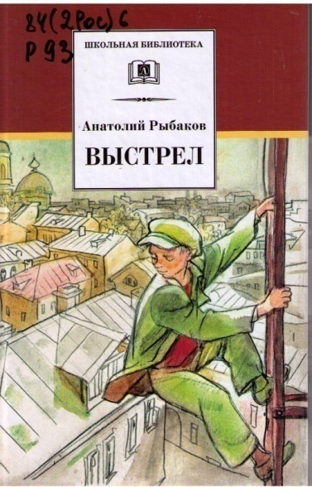
20.Рыбаков, А. «Выстрел».

Широко известная детективная повесть. Третья часть популярной детской трилогии («Кортик», «Бронзовая птица», «Выстрел») Анатолия Рыбакова, в которой арбатский парень Миша Поляков и его друзья помогают раскрыть таинственное убийство инженера. Книга предназначена для среднего школьного возраста.

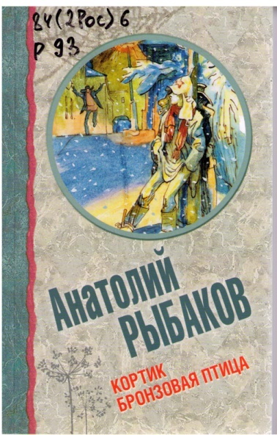
21.Рыбаков, А. «Кортик, Бронзовая птица».

Прозаик Анатолий Рыбаков, автор «взрослой» трилогии «Дети Арбата», начал свой путь в литературе с приключенческих повестей для детей – «Кортик» и «Бронзовая птица». На них выросло уже не одно поколение, но эти книги по – прежнему не устаревают! В них рассказывается о приключениях московских школьников Мишки Полякова, Генки Петрова и их друзей. Они постоянно попадают в головокружительные истории и распутывают загадки, которые не под силу решить даже взрослым.

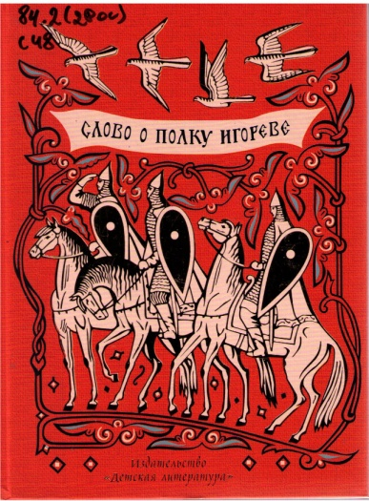
22.Слово о полку Игореве.

«Слово о полку Игореве» - гениальное произведение древней русской литературы 12 века, вклад в общую сокровищницу мировой литературы. В книгу включены древнерусский текст «Слова» и дословный и объяснительный переводы Д.С. Лихачёва, поэтические переложения А.Н. Майкова и Н.А. Заболоцкого, статья профессора МГУ им. Ломоносова А.А. Пауткина о современных исследованиях и научных спорах вокруг «Слова». Книга оформлена гравюрами художников В.А. Фаворского и М.И. Пикова.

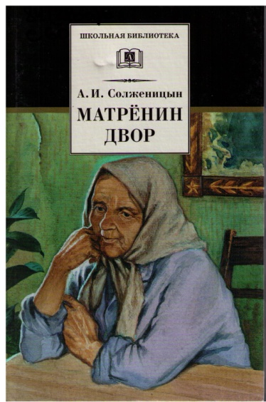
23.Солженицын, А.И. «Матрёнин двор».

Все главные события в жизни, которая не баловала его, определили писательскую судьбу Солженицына и стали сюжетами его книг. До поры книгам предстояло оставаться в безвестности, без внимания критиков и читательской поддержки. Но уже с детства, необъяснимо им самим, он знал, что найдёт своё поприще в литературе. Человеку рождённому под сенью революций, гражданской и Отечественной войн, не нужно было далеко ходить за сильными впечатлениями. За честность и пытливость мысли он заплатил сна. Аресты, тюрьма, лагерь. Лишив свободы, парадоксальным образом вызволили тот дар, который бился в нём с детства, и зэк Солженицын взрывается литературным творчеством…

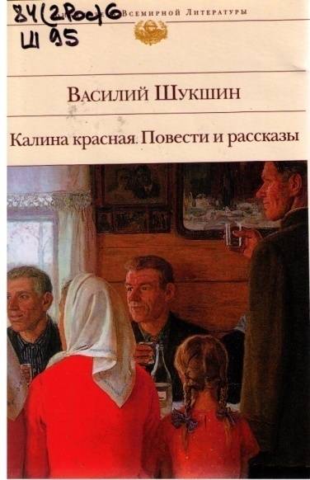
24.Шукшин, В. «Калина красная. Повести и рассказы».

Василия Макаровича Шукшина не нужно представлять читателям: популярность его книг и фильмов с годами не уменьшается. Шукшин разрывался между кинематографом и литературой, считал, что для кино нужно писать специально, и в итоге добился удивительного результата: когда читаешь его его киноповести, то обязательно вспоминаешь поставленные по ним фильмы, смотришь фильм – вспоминаешь прозу. Ещё один любимый жанр Шукшина – рассказы, его привлекала деловитость и собранность, недосказанность, позволяющая читателю положиться на свою фантазию. За свою жизнь он написал более ста рассказов. В книгу вошли самые известные киноповести Василия Шукшина «Печки – лавочки» и «Калина красная», а также избранные рассказы.

